nummer 40 | 14 september 2018

- Belangrijke data:
Informatieavond schoolverlatersgroep Oranje en Rood:
woensdag 26 september

Herfstvakantie: 22 oktober t/m 28 oktober
Maandag 29 oktober: lesvrije dag: kinderen vrij
Dinsdag 30 oktober: Studiedag: kinderen vrij

- Verjaardagen:
14 september: Jort uit groep Groen
18 september: Fender uit groep Wit

Allemaal van harte gefeliciteeerd en een hele fijn dag !

- Medicijnprotocol:
Wilt u het medicijnprotocol invullen, indien uw kind op school medicijnen gebruikt. Dit moet ieder jaar opnieuw gebeuren. Deze formulieren hangen in de draaimolen bij de conciërge/administratie.

- Ouder-kind gesprekken groep Oranje en Rood:
De ouders/verzorgers van groep Oranje en Rood hebben als het goed is een uitnodiging gekregen voor een gesprek. Zo niet neemt u contact met ons op.

- Beste ouders/verzorgers,
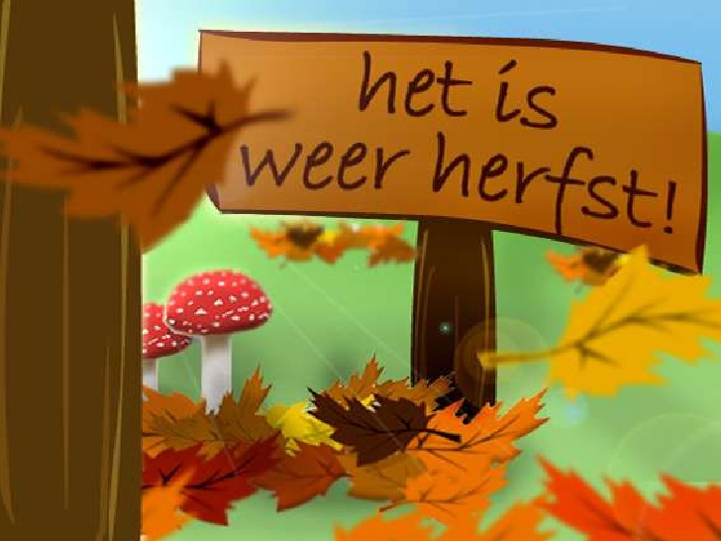

Op woensdag 17 oktober willen we in de ouderkamer een herfstworkshop doen.
Hiervoor kunt u zich voor 10 oktober voor aanmelden bij Erica Draaisma of Monique Le Large moeder van Ren-zhi groep wit. Wij hopen veel van u te mogen zien bij deze workshop en we gaan mooie dingen creëren.
Groetjes de gastouders van de ouderkamer

- Gezocht:
Ouders die ons willen helpen om leuke activiteiten te organiseren op school.
Dan kunt u denken aan: Sinterklaas, Kerst, Carnaval, Pasen, Sportdag, enz. We vergaderen 4 x per jaar. Dus wie oh wie komt ons helpen. Groetjes de Ouderraad

- Ziekmelden:
U kunt vanaf 08.00 uur telefonisch uw kind ziekmelden op 079-3200676. Denkt u er ook aan het taxibedrijf op de hoogte stellen indien nodig ?

- Dokter/Tandarts /Orthodontist/Ziekenhuis Verlof aanvraag:
Verlofaanvragen kunt u op school invullen, de formulieren hangen in de draaimolen bij de conciërge/administratie.
Of u kunt het formulier downloaden vanaf onze schoolsite. Graag indienen minimaal 2 dagen voor de verlofdag !

Een fijn weekend, namens het team,
Marjolein Triest

